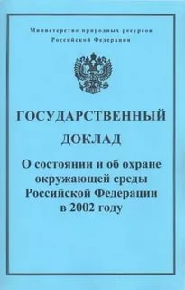
10 октября 2019

Вклад в охрану окружающей среды
Института экологии Волжского бассейна РАН в 2018 году

В государственный доклад «Об охране окружающей среды Российской Федерации» за прошлый 2018 г. будут включены научные разработки ИЭВБ РАН:
- Дана оценка изменения экологического состояния и ухудшения качества воды Волжских водохранилищ в период массового развития сине-зеленых водорослей. Установлен характер зависимости продолжительности и интенсивности «цветения» воды от потенциально управляемых факторов;
- Проведен анализ динамики процессов диффузного загрязнения, на примере притока волжского водохранилища;
- Установлено, что высокая резистентная устойчивость лесных формаций Волжского бассейна поддерживается путем ослабления автотрофного биогенеза и замедлением процессов деструкции мертвой органики;
- Установлены существенные различия в галотолерантности различных таксонов гидробионтов и высокая функциональная активность сообществ в высокопродуктивных реках с высоким уровнем минерализации;
- С использованием ЭИС REGION разработана концепция обеспечения инновационного устойчивого развития экономико-экологических систем региона Волжского бассейна, основанная на взаимодействии государства, бизнеса и общества. Разработаны критерии оценки флористического разнообразия на примере экорегиона Самарско-Ульяновского Поволжья. С учетом международных и национальных принципов устойчивого развития предложена и апробирована методика фитосозологической оценки территорий для разработки Красных книг;
- Произведена инвентаризация отдельных таксономических групп растений и животных особо охраняемых природных территорий Среднего и Нижнего Поволжья, а также Южного Урала;
- Обобщена информация о редких и исчезающих видах растений и грибов Волжского бассейна.

